MINH DUC 2607
- Quản lý người dùng -> Khai báo hệ thống -> Danh mục vật tư y tế, Danh mục quyền bảo hiểm, Đối tượng bảo hiểm, Nơi đăng ký bảo hiểm
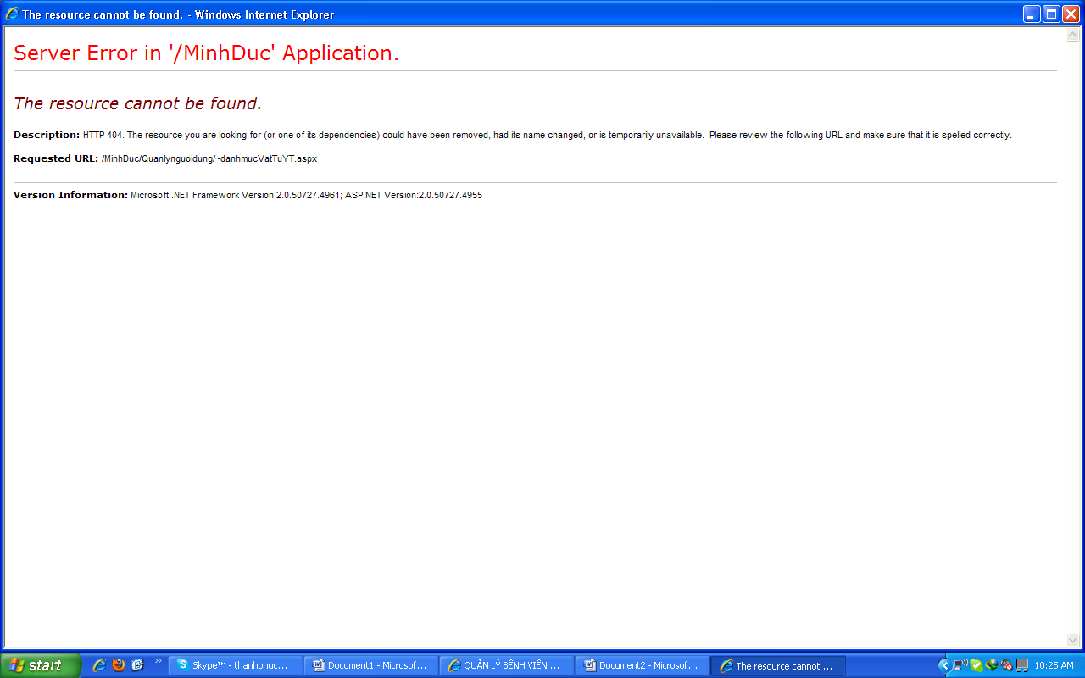
--------------------------------------------------------------------------------------------
- Thống kê -> Danh sách bệnh nhân -> Thống kê lượt KCB: không có menu điều khiển
- Thống kê -> Danh sách bệnh nhân : trùng menu danh sách bệnh nhân đã khám
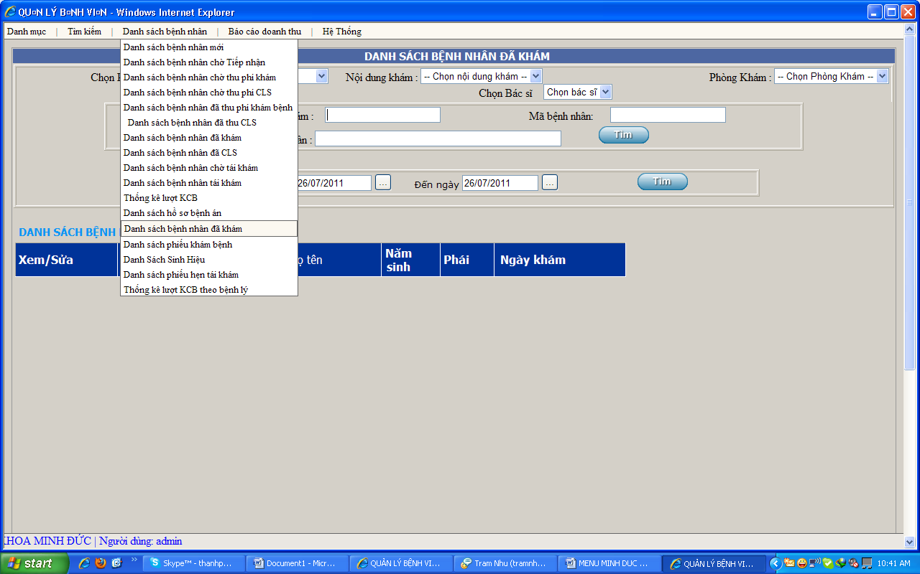
- Thống kê -> Báo cáo doanh thu -> Danh sách phiếu thu dịch vụ , Báo cáo doanh thu theo loại khám : không có menu điều khiển
- Thống kê -> Báo cáo doanh thu -> Tổng hợp chi phí KCB ngoại trú
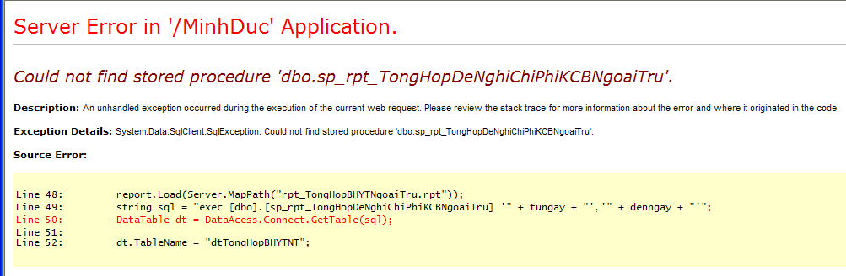
- Thống kê -> Báo cáo doanh thu -> Danh sách đề nghị thanh toán KCB ngoại trú
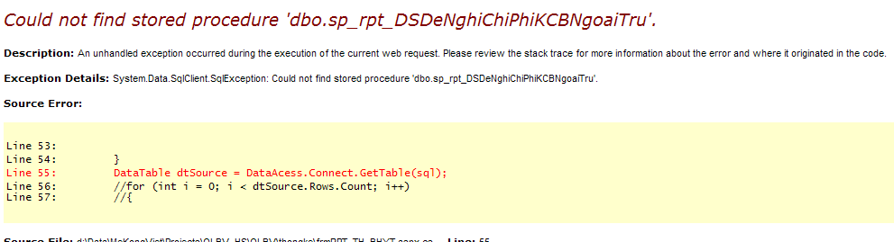
- Quản lý người dùng -> Khai báo hệ thống -> Nơi đăng ký bảo hiểm
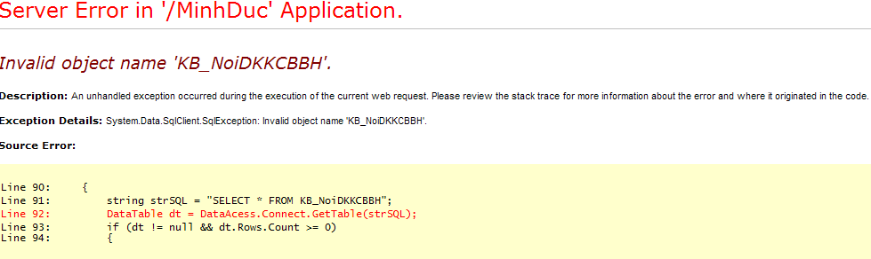

- Khoa dược-> Quản lý danh mục-> Danh mục hãng sản xuất: chọn lưu thì báo lỗi (đã báo ngày 25/07)
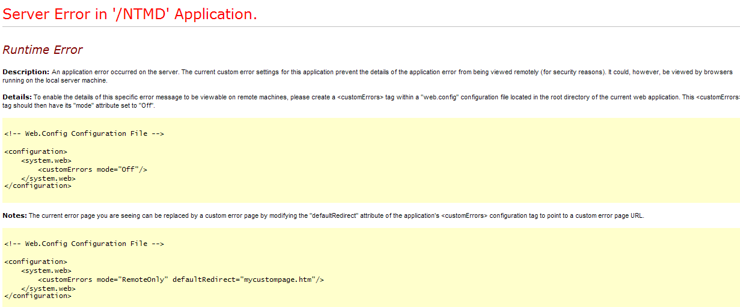
- Khoa dược -> Quản lý danh mục ->Danh mục loại thuốc: chọn lưu thì báo lỗi(đã báo ngày 25/07)
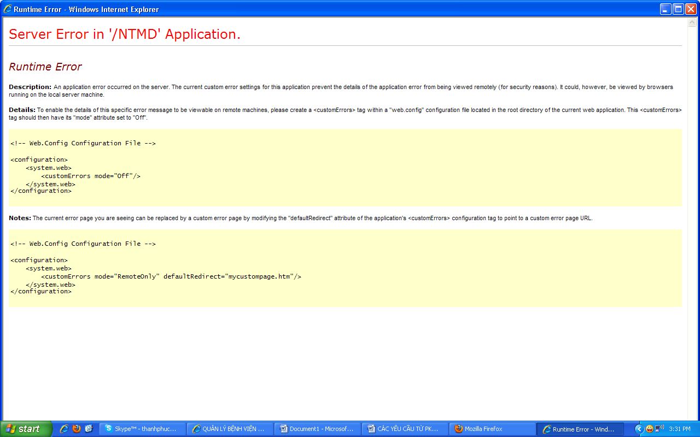
- Khoa dược -> Quản lý danh mục -> Danh mục nhóm thuốc(đã báo ngày 25/07)
- Khoa dược -> Quản lý danh mục -> Danh mục thuốc: chọn lưu báo lỗi(đã báo ngày 25/07)
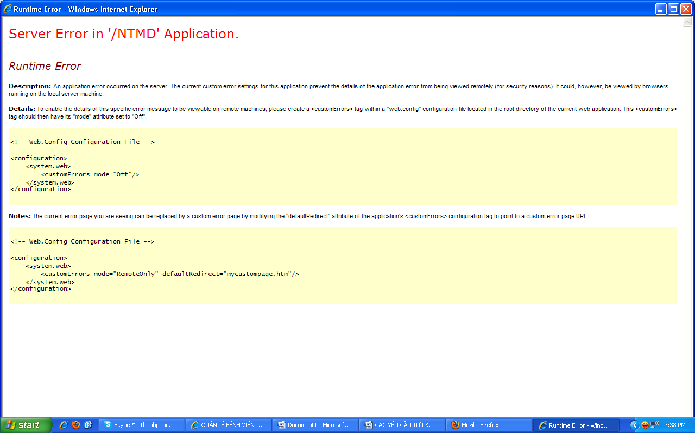
- Khám bệnh : chỉ định cls không chọn được loại cls
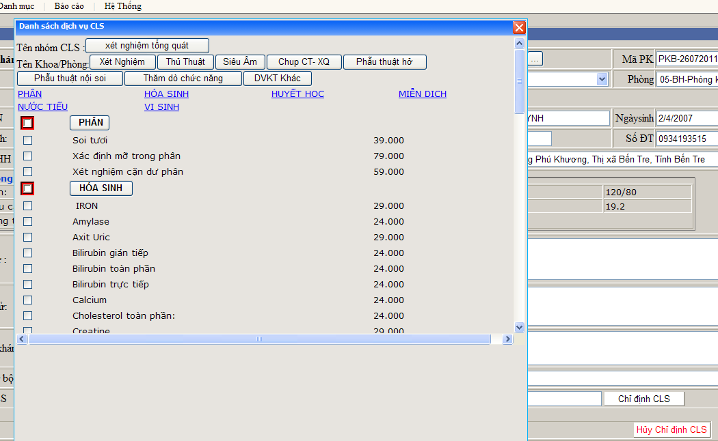
- CLS -> Quản lý -> Kết quả cls(BSCĐ): chọn sữa kết quả cls thì báo lỗi
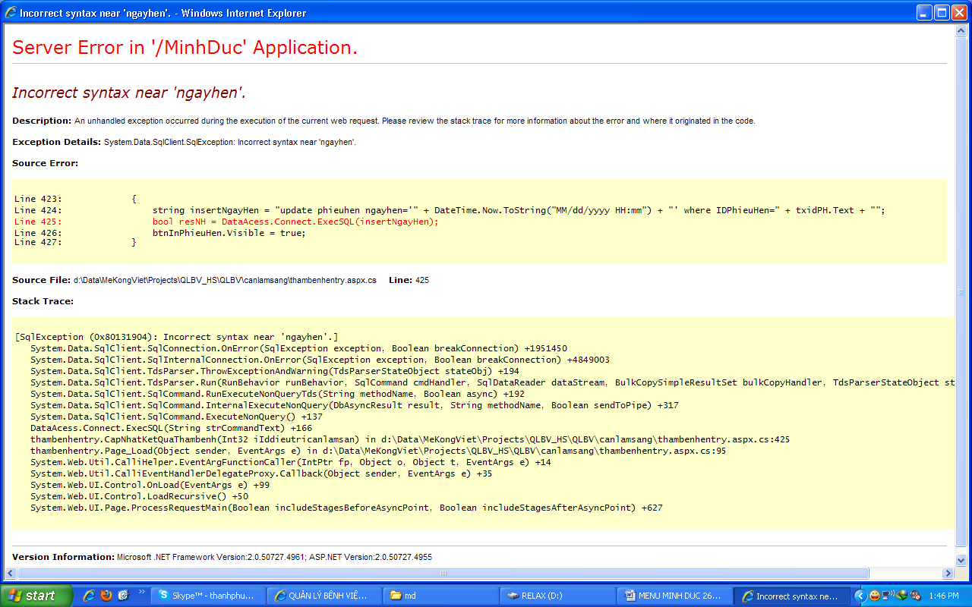
- Khám bệnh : không xem được HSBA
